말셈41 사용 설명서

Natural Approach Inc.

제 3장 제품 구성 및 기능 소개

- 화면 구성
- 문서 입력 기능
- 분석 및 결과보기 기능
- 결과 저장 및 결과 다시 보기 기능
5. 사용자 사전 기능

  - 화면 구성
    - 기능 단추
      - 새 파일
        - 탐색창을 제외한 모든 창(입력 및 편집창, 통계 정보창, 분석 결과창)에 있는 내용이 사라지고, 새로운 파일을 작성하고 편집할 수 있게 된다.
        - 이 때 입력 및 편집창에 수정 후 저장되지 않은 내용이 있을 경우 저장 여부를 질문한다.
      - 열기
        - 기존에 이미 작성되어 있는 파일을 연다.
        - 파일 선택 시 하나의 파일만을 선택하면, 그 파일의 내용이 입력 및 편집창에 나타나고, 여러 개의 파일을 선택하면, 화면 내용은 그대로 유지된다.
        - 이 때 입력 및 편집창에 수정 후 저장되지 않은 내용이 있을 경우 저장 여부를 질문한다.
      - 분석
        - 현재 열려 있는 파일을 분석한다.
        - 분석이 끝나면 분석 결과가 프로그램이 설치된 폴더의 하위 폴더인 In 폴더에 “파일명.in”으로 저장된다.
        - 하나의 파일만이 선택되었을 경우 분석이 끝남과 동시에 화면에 결과가 표시된다.
        - 여러 개의 파일이 선택되었을 경우 저장된 결과 파일을 열면 분석결과가 표시된다.
        - 분석이 진행되는 동안 이 단추는 비활성화되고, 분석이 완료되면 다시 활성화된다.
      - 멈춤
        - 현재 진행되는 분석 작업을 중지한다.
      - 보기
        - 탐색창 및 통계 정보창을 열거나 닫는다.
        - ‘보기’ 단추를 누르면 부 메뉴가 나타나고, 부 메뉴 중 하나를 클릭하면 그에 해당하는 창이 닫히거나 열린다.
      - 결과파일
        - 이전에 분석한 파일의 결과를 불러 온다.
        - ‘결과파일’ 단추를 누르면 파일 선택화면이 뜨고, 원하는 파일을 선택하면 선택된 파일 내용이 화면에 나타난다.
        - 이 때 입력 및 편집창에는 분석할 당시의 입력 파일 내용이 나타난다.
        - 이미 분석이 끝난 파일을 대상으로 사용자가 파일 내용을 수정한 후 분석을 시도하지 않았다면, 그 내용은 반영되지 않는다.
      - 사전
        - 사용자 정의 사전을 불러 온다.
    - 창
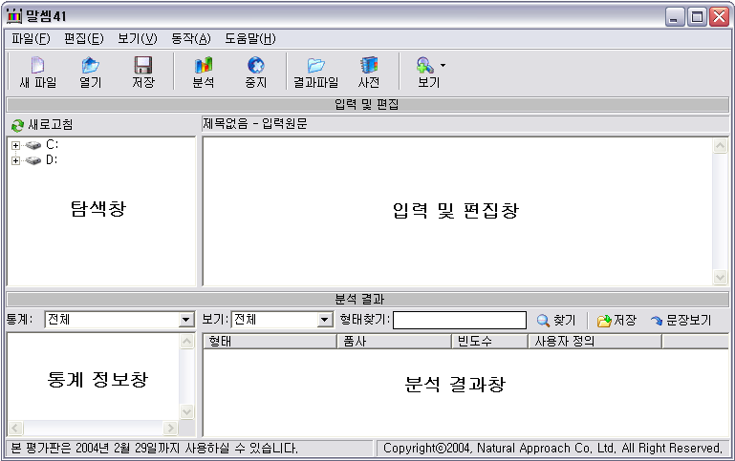
      - 입력 및 편집
        - 탐색창은 확장자가 ‘.txt’로 되어 있는 파일만을 볼 수 있도록 구성된 창이다. 이 창에서 폴더를 열고 원하는 파일을 선택할 수 있다.
        - 입력 및 편집창은 사용자가 직접 문서를 작성하거나 이미 작성한 문서를 편집할 수 있는 창이다. 사용자가 파일을 열면 이 창에 그 내용이 나타난다.
      - 분석 결과
        - 통계 정보창은 분석 결과 중 통계 정보를 보여 주는 창이다.
        - 분석 결과창은 중복된 형태를 제거한 후 각 형태마다 품사 정보와 빈도수 정보를 보여 주는 창이다.

  - 문서 입력

    - 직접 입력
      - 입력 및 편집창에 바로 입력한다.
      - 이 때 입력은 메모장(notepad)과 같은 형식으로만 할 수 있으며, unicode는 지원하지 않는다.
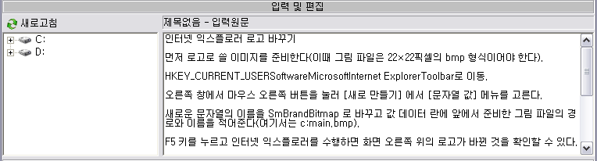
    - 파일 입력
      - 열기 단추 이용 시
        - 확장자가 ‘.txt’로 되어 있는 파일만 나타난다. 선택은 마우스로 드래깅하거나 shift+마우스 왼쪽 클릭 혹은 ctrl+마우스 왼쪽 클릭으로 선택할 수 있다. 선택은 사용자 임의로 지정할 수 있다.
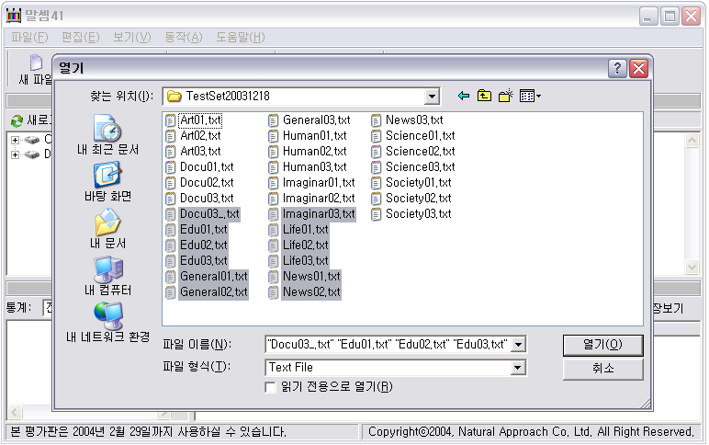
      - 탐색창 이용 시
        - 확장자가 ‘.txt’로 되어 있는 파일만 나타난다.
        - 선택은 마우스로 더블 클릭하면 된다. 그러나 열기 단추 이용 시와는 달리 이 때는 하나의 파일만을 선택할 수 있다.
        - 폴더의 내용이 변경된 경우 그 내용이 반영되지 않았다면 탐색창 위의 ‘새로 고침’ 단추를 누르면 변경된 내용이 반영되어 나타난다.
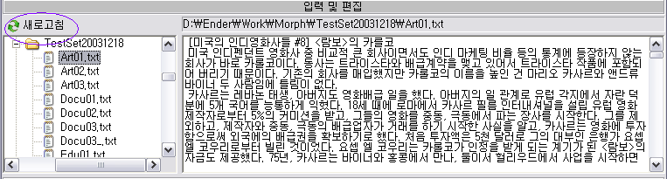

  - 분석 및 결과 보기

    - 분석
      - 입력 및 편집창에 직접 입력하거나 분석할 대상 파일을 열고 분석 단추를 누른다.
      - 분석이 완료되면 분석 결과가 통계 정보창 및 분석 결과창에 나타난다.
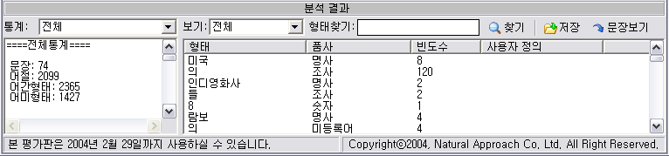
    - 통계 정보
      - 형태소 분석 결과에 대한 각종 통계를 볼 수 있다.
        - 문장 수, 어절 수, 형태 수, 복합어 수, 품사별 빈도수, 각 형태들의 빈도수 등이 나타난다.
      - 통계 정보 창의 목록 상자를 열면 원하는 통계만을 볼 수 있다.
        - 전체 정보: 모든 빈도수 정보를 볼 수 있다.
        - 기본 정보: 문서 전체에 대한 기본적인 통계 수치를 볼 수 있다.
        - 품사 정보: 각 품사별 빈도수에 대한 통계 수치를 볼 수 있다.
        - 형태 정보: 각 형태별 빈도수에 대한 통계 수치를 볼 수 있다.
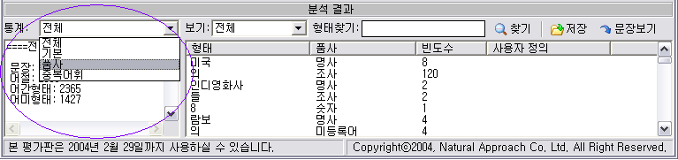
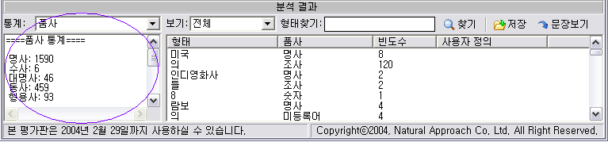
    - 분석 결과
      - 분석 결과창에는 형태, 품사, 빈도수 정보가 나타난다.
        - 형태
본 제품은 형태소 분석시 한 어절을 [어간부+어미부]로 분석한다.
어간부로 분리된 형태소들을 형태라고 명명하여 보여 준다.
복합명사의 경우, 그 형태를 구성하고 있는 성분 명사들도 추출하여 보여 준다.
        - 품사
현재 제공되는 품사는 명사, 수사, 대명사, 동사, 형용사, 부사, 관형사, 감탄사, 미등록어, 숫자, 외국문자, 기타 등이다.
품사 분류 기준은 가장 일반적으로 통용되는 원칙을 기준으로 했다.
미등록어는 현재 제공된 제품에 포함된 사전에 등재되지 않은 형태이다.
외국문자는 한국어 아닌 영문 알파벳 등이다.
그 외에 문장 부호, 특수 기호 등은 기타로 분류했다.
        - 빈도수
문서에서 각 형태가 출현한 횟수를 나타낸다.
      - 보기 목록 상자를 이용하면 원하는 품사만을 선택하여 볼 수 있다.
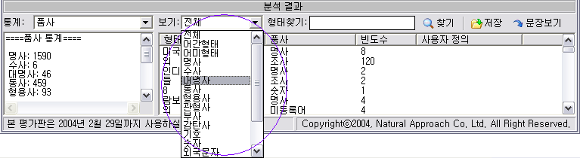
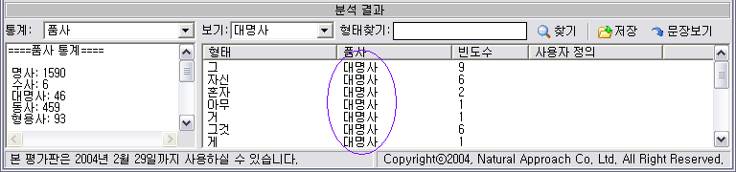
      - 형태찾기를 통해 원하는 형태를 찾아서 정보를 확인할 수 있다.
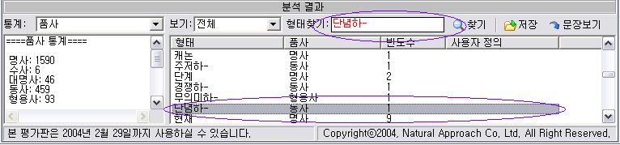
      - 저장 단추를 눌러 분석 결과를 ‘.txt’파일로 저장할 수 있다.
      - 형태를 선택한 후 문장 보기 단추를 누르거나 형태가 있는 줄을 마우스로 더블 클릭하면 그 형태가 속한 문장을 볼 수 있다.
        - 문장 보기 상자가 나타나면 문장을 선택하고 복사 단추를 눌러 메모장 등에 복사하여 편집할 수 있다.
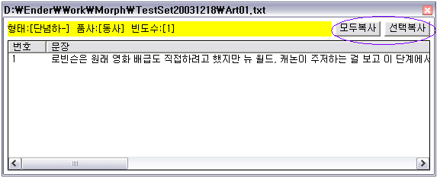
    - 정렬
      - 분석결과를 정렬할 수 있다.
        - 분석이 끝나면 분석 결과는 문서에 나타난 순서로 보여진다.
        - 분석 결과창에서 정렬하기를 원하는 결과의 제목을 누르면 정렬을 할 수 있다.
        - 이미 정렬된 결과의 제목을 다시 누르면 역순으로 정렬된다.
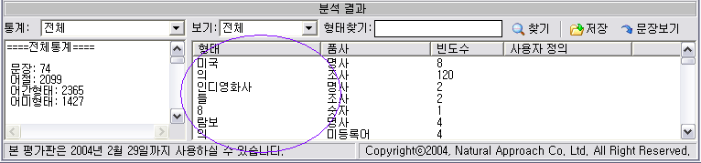
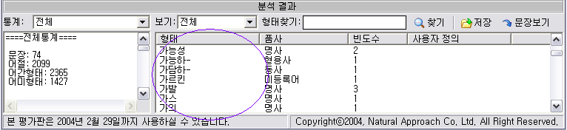
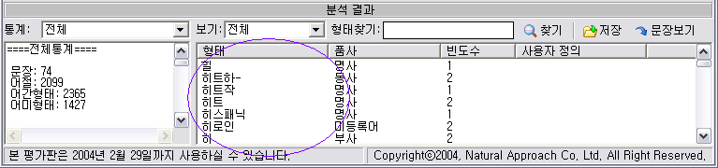

  - 결과 저장 및 결과 다시 보기

    - 결과 저장
      - 분석 결과창에 보이는 내용을 ‘.txt’ 파일로 저장한다.
        - 분석 결과창에 있는 ‘저장’ 단추를 화면에 보이는 분석 결과를 저장할 수 있다.
        - 각 내용(형태, 품사, 빈도수)은 탭으로 분리 표시하여 가공이 용이하도록 했다.
        - 이 파일은 사용자 가공용이며, 따라서 이 파일을 열 경우 메모장(notepad)에서 열린다.
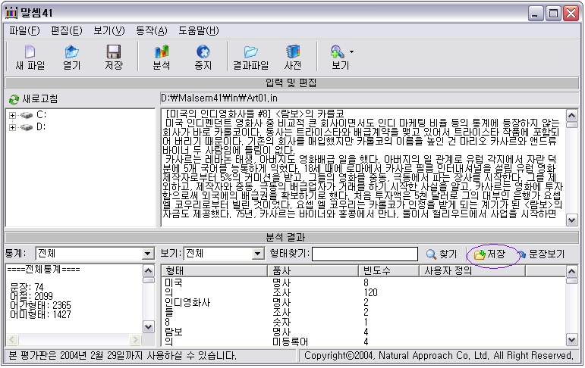
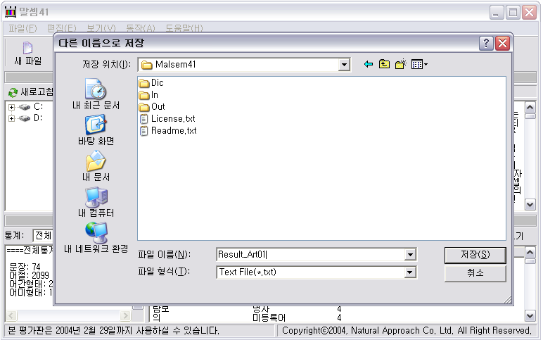
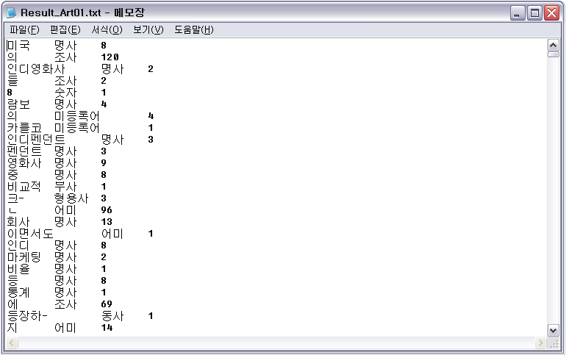
    - 결과 다시 보기
      - 결과 파일 단추를 누르면 이전에 분석했던 파일의 결과를 다시 볼 수 있다.
        - 결과 파일 단추를 누르면 열기 화면이 나타난다. 이 때 자신이 원하는 파일을 클릭한다.
        - 이 때 나타나는 파일명은 분석을 위해 입력했던 파일명과 같이 표시된다.
        - ‘untitled.in’ 파일은 사용자가 가장 최근에 직접 입력한 내용을 분석했을 때 자동으로 생성되는 파일이다.
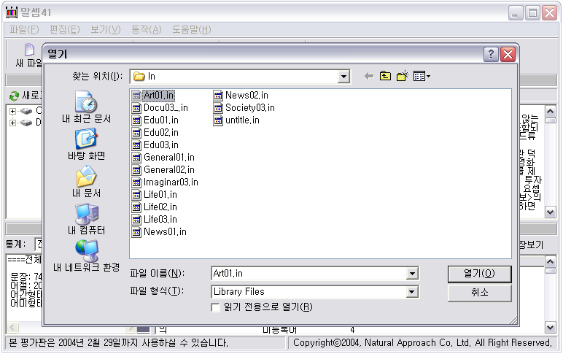

  - 사용자 사전

    - 사용자 사전 단추를 누르면 사용자가 편집할 수 있는 사전 관리창이 나타난다.
      - 이 사전은 사용자가 직접 관리할 수 있는 사전이다.
      - 새 Entry 입력, 삭제, 수정이 가능하다.
      - 제품에서 제공하지 않는 품사를 사용자가 직접 정의할 수 있다.
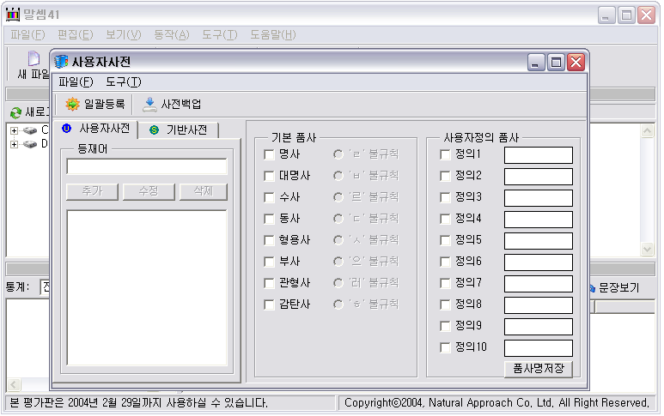
    - Entry 추가
      - 등재어 밑의 입력란에 입력하기를 원하는 어휘를 입력한다.
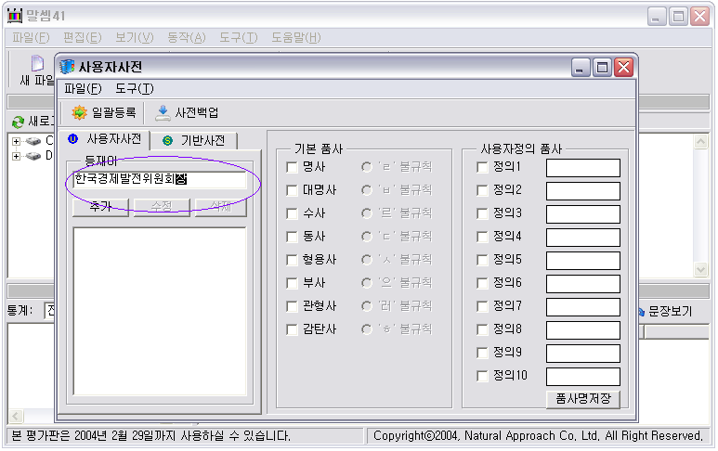
      - 기본 품사를 입력한다(기본 품사가 입력되지 않으면 추가가 되지 않는다).
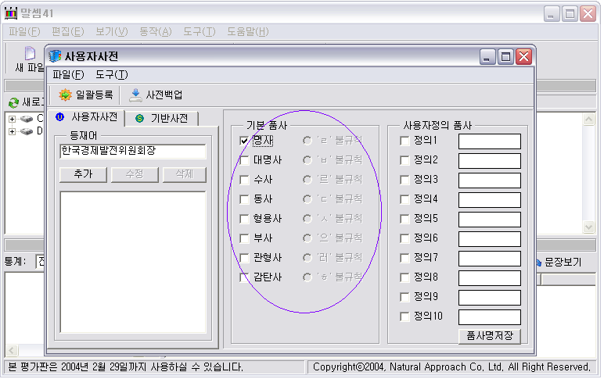
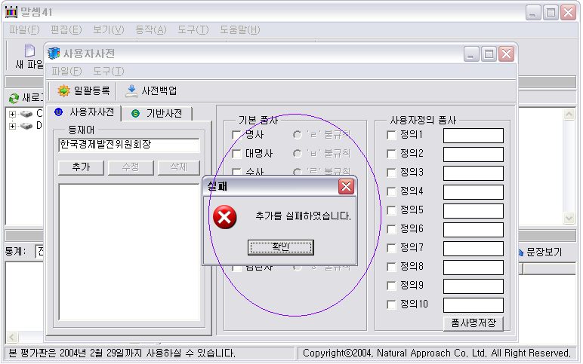
      - 동사나 형용사의 경우 그 활용형태도 입력해야 한다(이 활용형태가 제대로 입력되지 않으면 형태소 분석 시 오류가 발생할 수 있다).
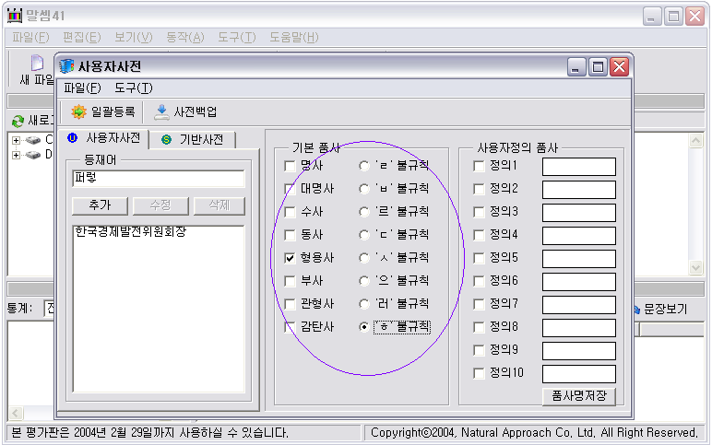
      - 추가 단추를 누르면 사전에 어휘가 추가된다.
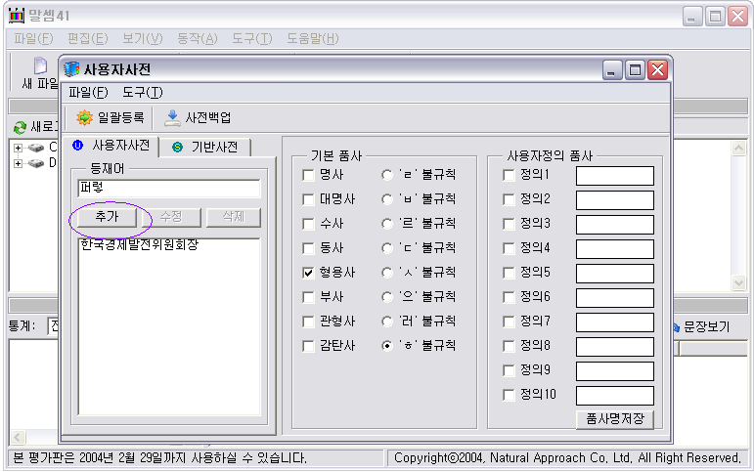
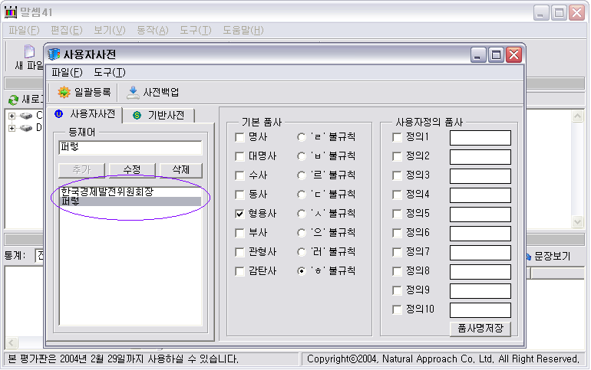
      - 이미 사전에 있는 어휘이거나 공백을 포함하는 경우, 혹은 기호를 포함하는 경우에는 사전에 입력할 수 없다(추가 단추가 활성화되지 않거나 추가에 실패했다는 오류 메시지가 나타난다).
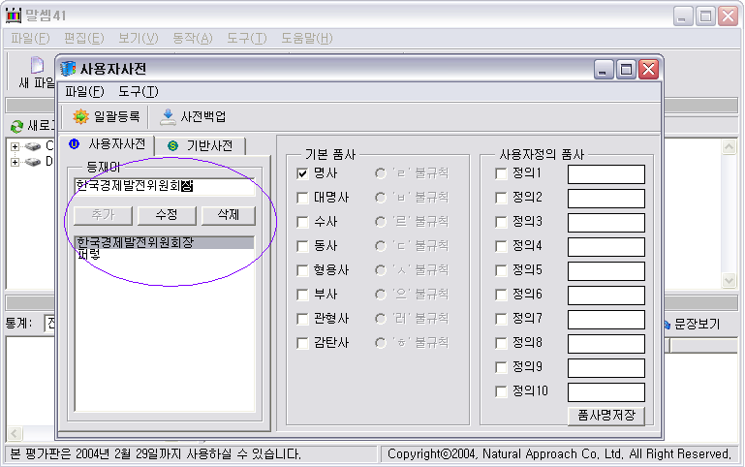
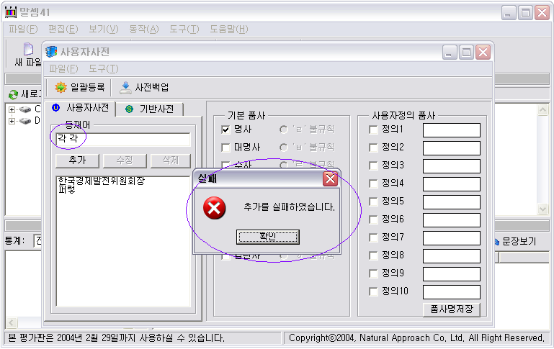
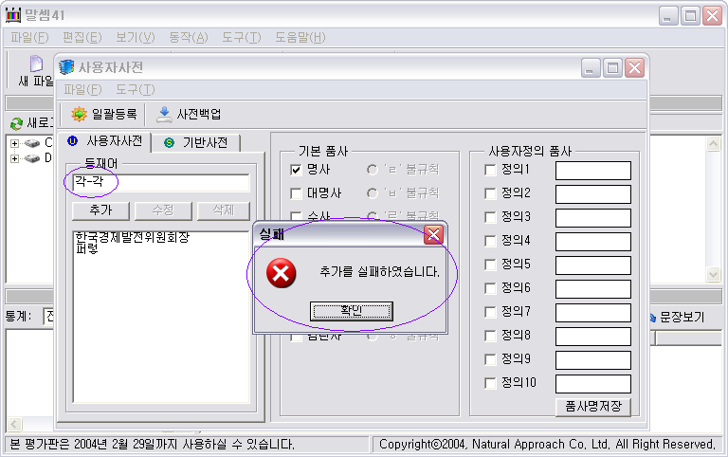
    - Entry 일괄 등재
      - 메모장을 이용하여 다량의 Entry를 등록할 수 있다.
        - 메모장에 Entry를 입력한다(이 때 각 Entry는 공백 없이 한글과 영문자 및 아라비아 숫자로만 구성되어야 한다. 규칙에 어긋날 경우 그 Entry는 등재되지 않는다).
        - 일괄 등재는 한 품사에 한해서만 가능하다. 즉, 명사면 명사의 Entry만, 동사면 동사 Entry만 ‘txt’ 파일에 기록해야 한다.
        - 동사 및 형용사의 경우 일괄 등재 후 반드시 활용 규칙에 대해서 추가 입력을 해야 한다(그렇지 않을 경우 형태소 분석 오류가 발생할 수 있다).
        - 한 번에 등재할 수 있는 양은 제한되어 있지 않으나 등재 어휘수가 많을 경우 시스템에 부담을 주어 오류가 발생할 수 있으므로 한 번에 3천 어휘 이상은 등재하지 않는 것이 바람직하다.
      - 사전 메뉴에서 일괄등록 단추를 눌러 일괄 등록 창을 연다.
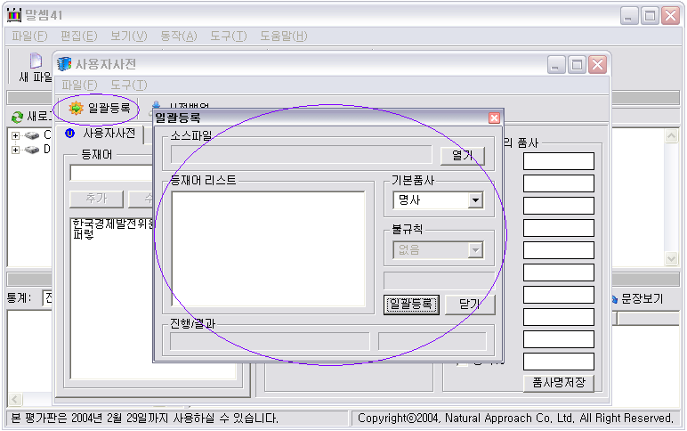
      - 일괄 등록 창에서 열기 단추를 눌러 어휘가 기재되어 있는 텍스트 파일을 연다.
        - 파일을 선택하면 파일명이 입력란에 나타난다.
        - 선택된 파일 내에 있는 어휘들이 등재어 리스트에 나타난다.
        - 기본품사에서 품사를 결정하고, 일괄등록 단추를 누른다.
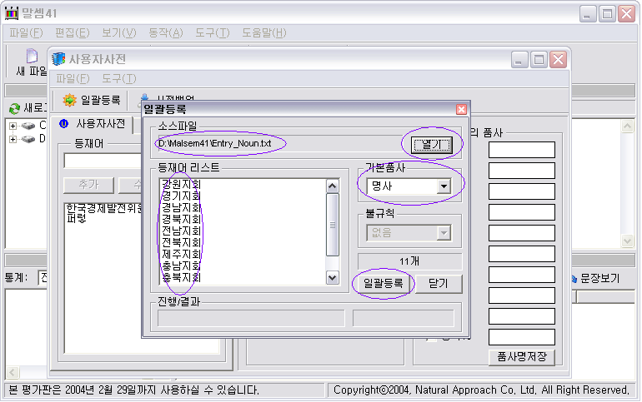
      - 일괄등록 단추를 누르면 등록이 시작된다.
        - 등록이 진행되는 동안 진행/결과 창에 진행상태가 Progress Bar에 표시된다.
        - 등록이 끝나면 등록 어휘 수가 표시된다. 만약, 일괄등록 단추 위의 숫자와 일괄등록 단추 및의 숫자가 다르다면 입력 파일 내에 등재 규칙에 어긋나는 어휘가 있는 경우이다.
        - 닫기 단추를 누르면 일괄 등록 창이 꺼진다.
        - 동사나 형용사를 등재할 경우 활용 규칙도 반드시 정해 주어야 하며, 혹 활용 규칙이 다른 어휘들을 입력했다면 등록 후에 반드시 알맞은 활용 형태를 입력해 주어야 한다.
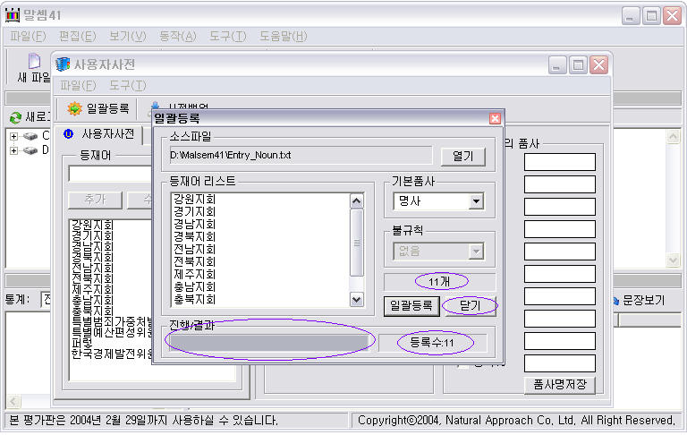
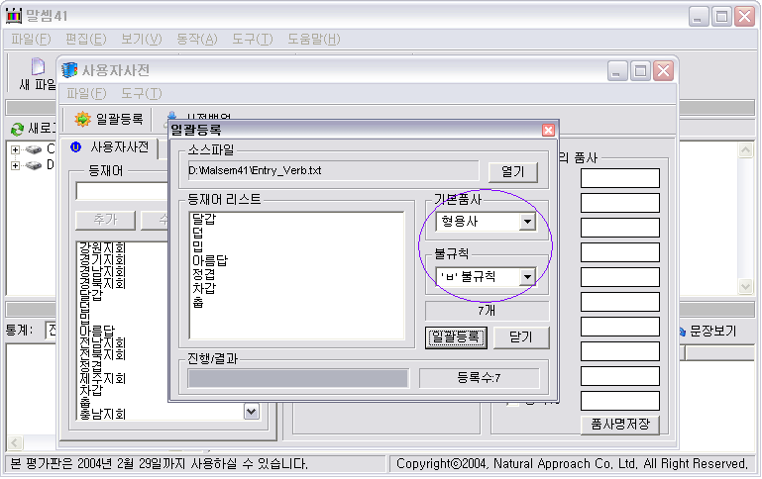
    - Entry 검색: 등재어 밑의 입력란에 찾기를 원하는 어휘를 입력하기만 하면 바로 검색이 된다.
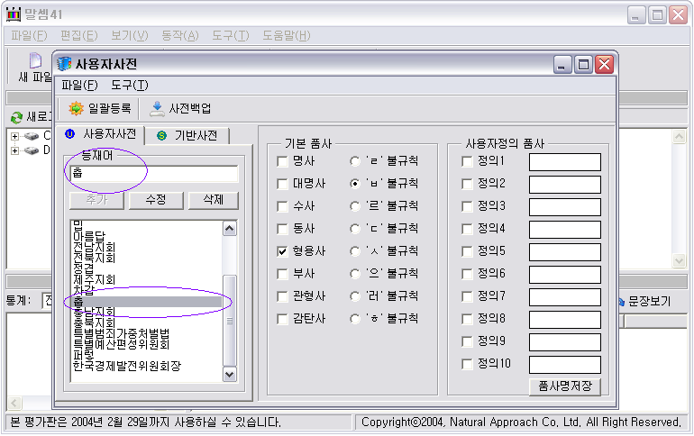
    - Entry 품사 수정
      - 수정하기를 원하는 Entry를 찾는다.
      - 품사를 수정한 후 ‘수정’ 단추를 누른다.
      - 확인창에서 ‘예’를 누르면 수정된다.
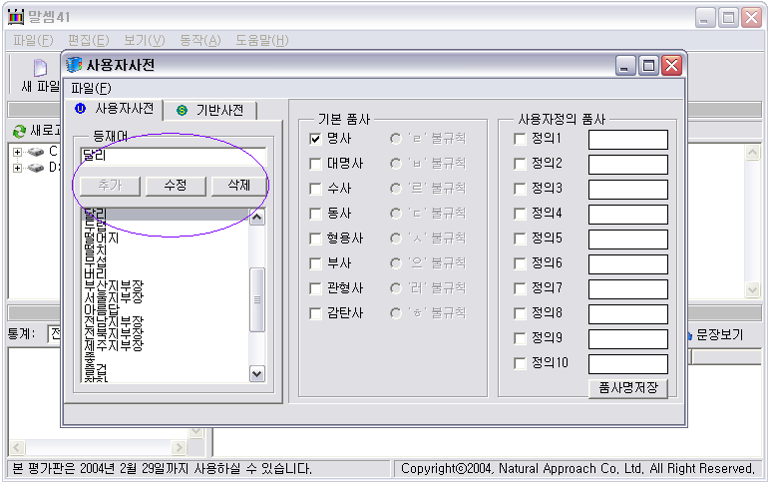
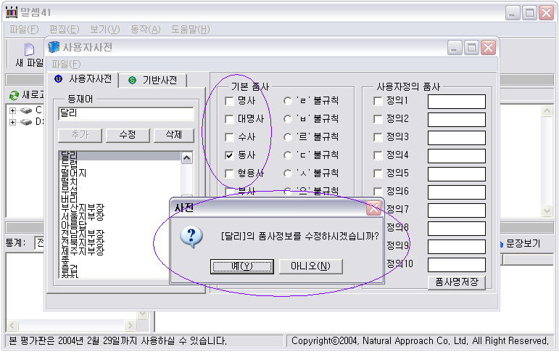
    - Entry 삭제
      - 수정과 동일한 과정으로 진행한다.
      - 확인창에서 ‘예’를 누르면 삭제된다.
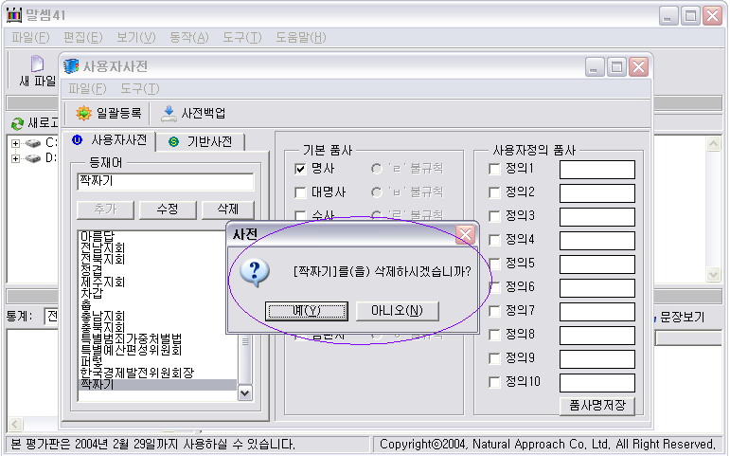
    - 사용자 정의 품사
      - 제품에서 제공하는 사전에 포함되지 않은 품사를 이용하기를 원하는 경우에 사용자가 원하는 품사를 직접 정의하여 사용할 수 있다.
        - 입력란에 품사명을 입력한다.
        - ‘품사명 저장’ 단추를 누른다.
        - 사용자 정의 품사를 적용하려는 Entry를 검색하여 사용자 정의 품사를 입력하고 수정 단추를 누르면 사용자 정의 품사가 적용된다.
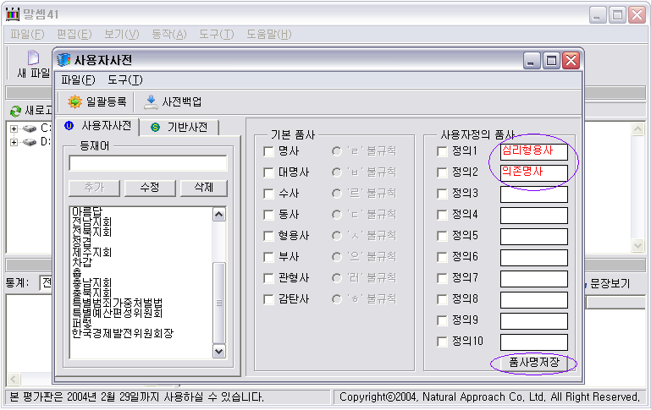
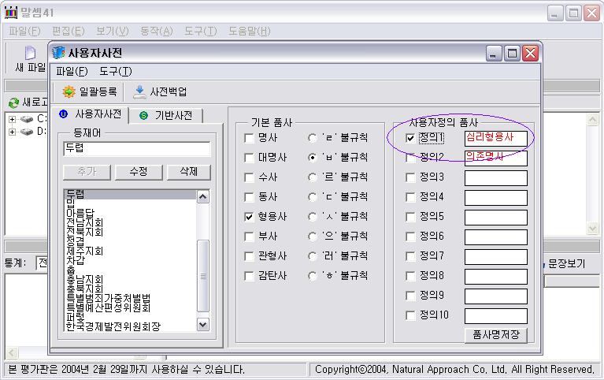
      - 사용자 정의 품사는 10개까지만 가능하나, 계속 수정하면서 사용이 가능하다.
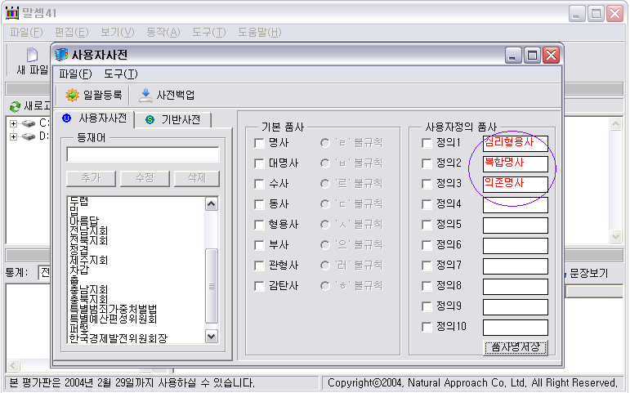
    - 사용자 사전 백업 및 복구
      - 사전백업 단추를 눌러 사전 백업 창을 연다.
      - 백업 단추를 누르면 원할 때 사전 백업을 수행할 수 있다.
      - 자동 백업 란의 체크단추를 클릭하면 프로그램 종료시에 사용자 사전을 자동으로 백업할 수 있다.
      - 사용자 사전에 오류가 발생했거나 사용자 사전을 이전 상태로 되돌리기를 원하면 복구 단추를 누른다.
      - 사용자 사전 백업 장소는 변경 단추를 눌러 사용자가 임의로 변경할 수 있다(시스템의 안정성을 위해 고치지 않는 것이 좋다).
      - 닫기 단추를 누르면 사전 백업 창이 닫힌다.
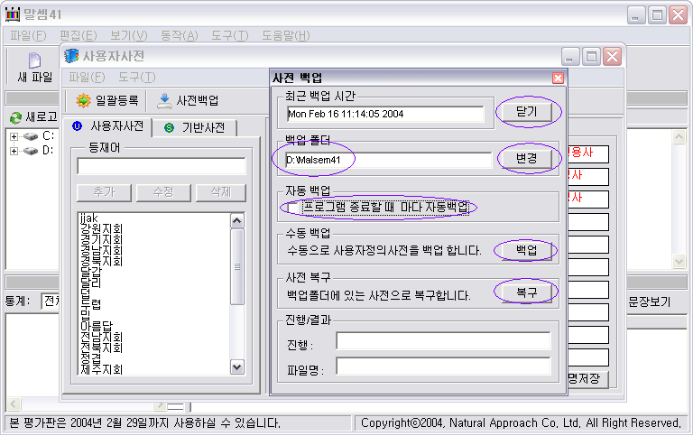
    - 사용자 사전 사용시 주의 사항
      - 동사와 형용사를 추가하는 경우 활용 규칙을 정확히 체크하여야 한다. 활용 규칙을 잘못 입력한 경우 형태소 분석 오류가 발생한다.
      - 빈번한 사전 작업으로 인해 사용자 사전에 오류가 발생할 수 있으므로, 수시로 사용자 사전을 백업해야 한다.

